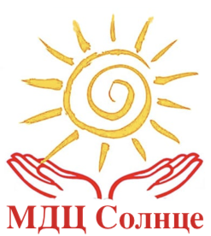

КАРТА ПАРТНЕРА

Полное наименование  организации | Общество с Ограниченной Ответственностью Медицинский Диагностический Центр «Солнце»
Сокращенное наименование  организации | ООО МДЦ «Солнце»
Юридический  адрес | 603122, г. Нижний Новгород, ул. Богородского 7, к. 3. помещ. П 4
Фактический адрес | 603122, г. Нижний Новгород, ул. Богородского 7, к. 3. помещ. П 4
Телефон/факс | 8-(831)-2-80-99-93
Инн/КПП  организации | 5262379113/526201001
ОГРН | 121 520 001 65 47
ОКВЭД | 86.10
ОКПО  организации | 63 44 33 36
Наименование  банка | ФИЛИАЛ "НИЖЕГОРОДСКИЙ" АО "АЛЬФА-БАНК"
Корреспондентский  счёт | 30101810200000000824
БИК | 042202824
Расчётный счет | 40702810729050009123
Налогообложение | упрощенная система
E-mail | mdcsolnce@mail.ru
Сайт | www.mdc-solnce.ru
Директор | Трошин Евгений Александрович, действующий на основании Устава

